……………………………… LİSESİ 2017-2018 EĞİTİM-ÖĞRETİM YILI
10. SINIFLAR COĞRAFYA DERSİ I. DÖNEM II. YAZILI CEVAP ANAHTARI
… / … / 2018
Süre : 40 dk

Puanı:
Adı ve Soyadı: Sınıf: No:

Püskürük ve tortul kayaçların yüksek sıcaklık ve basınç altında değişmeleri sonucunda başkalaşım kayaçları oluşur.
1) Buna göre aşağıda verilen kayaçlardan oluşan başkalaşım taş hangisinde yanlış verilmiştir?
Ana kayaç Başkalaşım kayaç
A) Granit Gnays
B) Kalker Mermer
C) Kumtaşı Konglomera
D) Kiltaşı Şist
E) Taşkömürü Elmas

2) Aşağıda püskürük kayaçlarla ilgili olarak verilen özelliklerden hangisi yanlıştır?
A) Yeryüzünde ilk oluşan kayaç türüdür.
B) Yer kabuğunda bulunan bütün kayaçların temelini püskürük kayaçlar oluşturur.
C) Püskürük kayaçlar genelde kristal haldedirler.
D) Püskürük kayaçlarda, magma aniden soğuduğu için canlı kalıntıları bulunmaz.
E) Magma bazen yeryüzüne kadar yükselir ve orada soğuyup katılaşır. Bu yolla meydana gelen kayaçlara iç püskürük kayaçlar denir.

- Kimyasal tortul kayaç grubunda yer alır.
- İçlerinde fosil bulunabilir.
- Tabakalı bir yapıdadırlar.
- Suda kolay çözünebilen bir yapıya sahiptirler.
3) Yukarıda bazı özellikleri verilen kayaç türü aşağıdakilerden hangisidir?
A) Granit B) Gnays
C) Kumtaşı D) Bazalt
E) Kireç taşı

I. Fay kaynağı
II. Gayzer
III. Yamaç kaynağı
IV. Artezyen kaynağı
4) Yukarıda verilen kaynaklardan hangilerinin suları sıcaktır?
A) I ve II B) I ve III
C) II ve III D) II ve IV
E) III ve IV

I. Savan
II. Step
III. Maki
IV. Garig
5) Yukarıdakilerden hangisi ya da hangileri çalı formasyonu içinde yer almaz?
A) Yalnız I B) Yalnız II
C) I ve II D) I ve III
E) II ve III
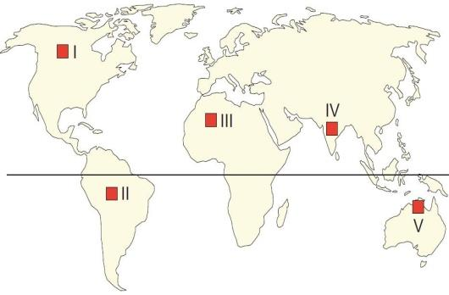
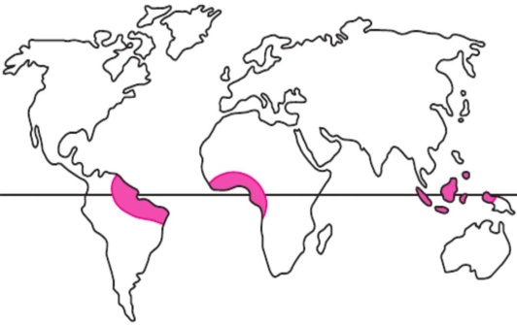6) Haritada dağılışı gösterilen iklim bölgesinde, yaygın olarak görülen toprak tipi aşağıdakilerden hangisidir?
A) Çernezyom B) Laterit
C) Çöl D) Podzol
E) Kahverengi orman

Ana kayaya bağlı olarak oluşan topraklara intrazonal topraklar denir.
7) Buna göre, aşağıda verilen topraklardan hangisi intrazonal topraklar arasında yer alır?
A) Kalsimorfik B) Lös
C) Tundra D) Laterit
E) Çernezyom

Aşağıdaki tabloda, X ve Y ülkelerinde nüfusun bir yıl içerisindeki doğal artış ve gerçek artış oranları verilmiştir.
 | X ülkesi (%_{o}) | Y ülkesi (%_{o})
Doğal artış oranı | 21 | 13
Gerçek artış oranı | 12 | 33
8) Buna göre, X ve Y ülkeleri için aşağıdakilerden hangisi söylenebilir?
A) X ülkesinin nüfusu, Y ülkesinden azdır.
B) Y ülkesinin nüfus yoğunluğu, X ülkesinden fazladır.
C) X ülkesinde bir yıldaki bebek ölümleri,
Y ülkesinden fazladır.
D) X ülkesinin nüfusu, Y ülkesinden daha hızlı artmıştır.
E) Y ülkesi, X ülkesinden daha fazla dış göç almıştır.

İnsanlar tarafından meydana getirilen orman tahribatları, ormanlarda ve otlak alanlarında aşırı hayvan otlatılması doğal bitki örtülerinin büyük miktarda zarar görmesine sebep olur. Arazi kullanımında yanlış yöntemlerin kullanılması, toprak örtüsünün ve sonuç olarak bitki örtülerinin yok olmasına neden olmaktadır.
9) Aşağıdaki bitki topluluklarından hangisinin dağılışında insan faaliyetlerinden bahsedilmez?
A) Garig B) Maki
C) Psödomaki D) Tayga
E) Antropojen step
10) Yukarıdaki Dünya haritasında gösterilen alanların hangisinde taygalara yaygın olarak rastlanır?
A) I B) II C) III D) IV E) V

Merkezler | Yıllık Ort.  Sıcaklık (ºC) | Yağış  Miktarı (mm)
I | 21 | 1050
II | 18 | 750
III | 25 | 1500
IV | 7 | 500
V | 11 | 900
11) Yukarıda yıllık sıcaklık ortalamaları ve yağış miktarları verilen merkezlerden hangisinde, kayaçların daha fazla kimyasal çözülmeye uğrayacağı söylenebilir?
A) I B) II C) III D) IV E) V

12) Nüfus sayımlarının yapılmasındaki hedefler arasında aşağıdakilerden hangisinin belirlenmesi gösterilemez?
A) Ülkenin nüfus miktarının
B) Nüfusun eğitim durumunun
C) Nüfus hareketlerinin
D) Nüfusun ırk yapısının
E) Kent ve kır nüfusunun

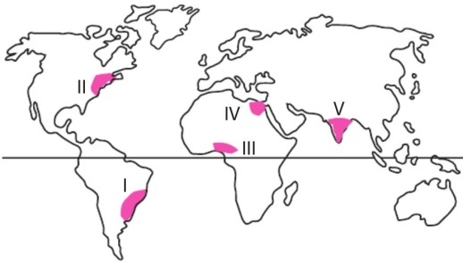
13) Haritada numaralanmış alanların hangisinde, nüfus yoğunluğunun fazla olmasında sanayinin gelişmiş olması etkilidir?
A) I B) II C) III D) IV E) V

14) Dünya nüfusunun artış ya da azalışında aşağıdakilerden hangisinin payı yoktur?
A) Doğumlar B) Göçler
C) Ölümler D) Savaşlar
E) Salgın hastalıklar
15) Bir gölde tuz oranı az ise o göl için,
I. Gideğeni vardır.
II. Karstik oluşumludur.
III. Derinliği fazladır.
yargılarından hangilerine varılabilir?
A) Yalnız I B) Yalnız II
C) Yalnız III D) I ve II
E) I, II ve III

Aşağıdaki tabloda, üç ülkede çalışan nüfusun sektörlere göre dağılımı verilmiştir.
Sektör | K  Ülkesi | L  Ülkesi | M  Ülkesi
Tarım (%) | 3 | 1 | 32
Sanayi (%) | 40 | 30 | 18
Hizmet (%) | 57 | 69 | 50
16) Tablodaki bilgilere göre aşağıdaki yargılardan hangisine ulaşılamaz?
A) Ekonomik olarak en fazla gelişen ülke L’dir.
B) Sanayide çalışanların oranı en fazla K ülkesindedir.
C) Tarımdan elde edilen gelir en fazla M ülkesindedir.
D) Hizmet sektöründe çalışanların oranı en fazla L ülkesindedir.
E) M ülkesi, K ve L’ye göre daha az gelişmiştir.

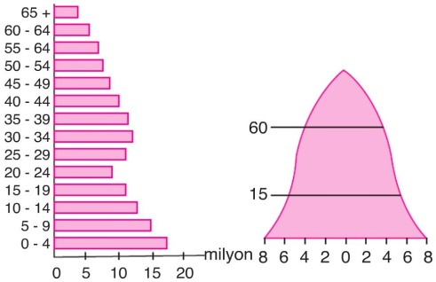
17) Yukarıda gösterilen nüfus piramidinin özellikleri arasında aşağıdakilerden hangisi yer almaz?
A) Doğum oranı düşüktür.
B) Çan şeklindedir.
C) Ölüm oranı düşüktür.
D) ABD ve Kanada gibi ülkeler örnektir.
E) Doğum oranı artmaya başlamıştır.

Ünlü fizikçi Albert Einstein, 1933'te siyasi nedenlerle Almanya'dan Amerika'ya göç etmiştir. Bilimsel çalışmalarına burada devam edip 1940'ta Amerikan vatandaşlığına geçmiştir.
18) Albert Einstein'ın Almanya'dan Amerika'ya göç etmesi her iki ülke açısından değerlendirildiğinde,
I. Almanya beyin göçü vermiştir.
II. Amerika işçi göçü almıştır.
III. Amerika iç göç almıştır.
yargılarından hangilerine ulaşılabilir?
A) Yalnız I B) Yalnız II
C) Yalnız III D) I ve II
E) II ve III
Nüfusun göç etmesinde itici ve çekici etkenler rol oynamaktadır.
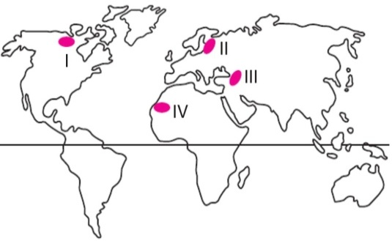
19) Buna göre, aşağıdakilerden hangisinin itici etkenlerden biri olduğu söylenemez?
A) Kuraklık B) Deprem
C) Salgın hastalıklar D) Sel
E) İş imkanları

Günümüzde nüfusun en az artış gösterdiği ülkeler, gelişmiş ülkelerdir. Bu ülkelerde nüfus artış hızı % 0 – 1 arasındadır. Genç nüfusun çok az olduğu bu ülkelerde yaşlı nüfus önemli bir sorun oluşturmaktadır.
20) Buna göre aşağıdaki ülkelerden hangisinde yaşlı nüfus oranının daha fazla olduğu söylenir?
A) Nijerya B) Bangladeş
C) Türkiye D) Kanada
E) Pakistan

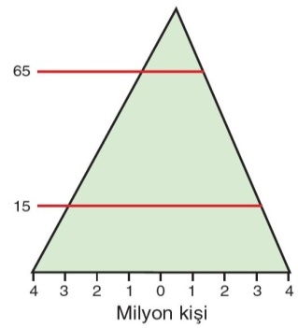
21) Yukarıdaki gibi nüfus piramidine sahip olan bir ülke için aşağıdakilerden hangisi kesinlikle söylenebilir?
A) Doğum oranı düşüktür.
B) Okuryazar nüfus oranı fazladır.
C) Genç nüfus fazladır.
D) Kadın nüfus oranı düşüktür.
E) Kentsel nüfus fazladır.

Aşağıdaki tabloda bazı mesleklerin hangi ekonomik faaliyet grubunda bulundukları işaretlenerek gösterilmiştir.
 | Meslek | Birincil | İkincil | Üçüncül
I | Marangoz |  | x
II | Balıkçı |  | x
III | Öğretmen |  |  | x
IV | Çiftçi | x
V | Memur |  |  | x
22) Buna göre, tablodaki mesleklerden hangisinin grubu yanlış işaretlenmiştir?
A) I B) II C) III D) IV E) V

Köyden kente yapılan göçler beraberinde bazı sorunları da getirir.
23) Aşağıdakilerden hangisi bu sorunlara örnek olarak gösterilemez?
A) Gecekondu semtlerinin ortaya çıkması
B) Fabrikaların yerleşim alanları arasında kalması
C) Ormanların tahrip edilerek yapılaşmaya açılması
D) Göç alan yerleşim alanlarında iş imkânlarının artması ve çeşitlenmesi
E) Trafik sorunlarının ortaya çıkması
Buzul gölleri, buzul aşındırması ile oluşan çukurlukların su ile dolması sonucunda oluşan göllerdir.
24) Verilen bilgiye göre, haritada numaralanmış yerlerin hangilerinde buzul göllerine daha çok rastlanır?
A) I ve II B) I ve III
C) II ve III D) II ve IV
E)III ve IV

I. Bebek ölüm oranı fazladır.
II. Ortalama yaşam süresi kısadır.
III. Doğal nüfus artış hızı yüksektir.
25) Yukarıda verilen nüfus özelliklerine sahip bir ülkenin, nüfus piramidi aşağıdakilerden hangisine daha çok benzer?
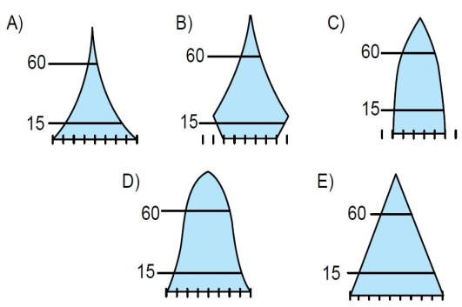

Not: Her sorunun doğru cevabı 4 puandır.
………………………………
Coğrafya Öğretmeni

A
B
C
D
E
1  A  B  C  D  E |  | 14  A  B  C  D  E  A  B  C  D  E  A  B  C  D  E
2  A  B  C  D  E |  | 15  A  B  C  D  E
3  A  B  C  D  E |  | 16
4  A  B  C  D  E |  | 17  A  B  C  D  E
5  A  B  C  D  E |  | 18  A  B  C  D  E
6  A  B  C  D  E |  | 19  A  B  C  D  E
7  A  B  C  D  E |  | 20  A  B  C  D  E
8  A  B  C  D  E |  | 21  A  B  C  D  E
9  A  B  C  D  E |  | 22
10  A  B  C  D  E |  | 23  A  B  C  D  E  A  B  C  D  E
11  A  B  C  D  E |  | 24  A  B  C  D  E
12  A  B  C  D  E |  | 25
13

